高考化学模拟考试卷(带答案解析)
一、单选题（本大题共12小题，共24.0分）
1. 化学与生产、生活、社会密切相关。下列有关说法正确的是( )
A. 来苏水(主要成分甲酚)和过氧乙酸混合使用，消毒效果更好
B. 冰箱中放入活性炭，能起到除异味和杀菌作用
C. 福尔马林具有防腐作用，可用作食品的保鲜剂
D. 肥皂水可用作蚊虫叮咬处的清洗剂
2. 合成导电高分子化合物PPV的反应为：
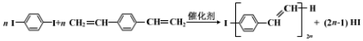
下列说法正确的是( )
A. PPV 是聚苯乙烯
B. PPV 难溶于水，易溶于乙醇等有机溶剂
C. 属于芳香烃
D. 1mol 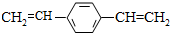最多可与5molH2发生反应
3. NA表示阿伏加德罗常数的值，下列叙述正确的是( )
A. 60gSiO2晶体中含有的Si−O键数目为2NA
B. pH=1的H3PO4溶液中所含H+的数目为0.1NA
C. 用含0.1molFeCl3的饱和溶液制备Fe(OH)3胶体，所得胶体粒子数目最多为0.1NA
D. 1molNa与足量O2反应，生成Na2O和Na2O2的混合物，Na失去NA个电子
4. 有关化学用语正确的是( )
A. 乙醇的结构简式C2H6O B. 乙烷的结构式C2H6
C. 氯化钠的电子式 D. 乙酸的分子式C2H4O2
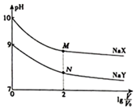
5. 298K时，将V0mL0.1mol⋅L−1的NaX、NaY溶液分别加水稀释至VmL的过程中，溶液的pH与lgVV0的变化关系如图。下列说法不正确的是( )
A. 酸HY的电离常数约为10−5mol⋅L−1
B. 水的电离程度M点大于N点
C. 等浓度的NaX溶液和NaY溶液中阴离子浓度后者大
D. M点溶液中c(OH−)>c(H+)+c(X−)
6. 化学与生产和生活密切相关，下列说法错误的是( )
A. 光导纤维的主要成分是二氧化硅
B. 二氧化硫能漂白织物利用了二氧化硫的强氧化性
C. 铝槽罐车可用于储运浓硝酸
D. 雷雨发庄稼体现了“自然固氮”的原理
7. X2、Y2、Z2三种气体之间的转化关系如图所示。下列说法正确的是( )
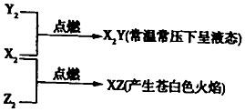
A. X2为Cl2
B. X2Y为Na2O
C. X2、Y2、Z2分别为H2、O2、Cl2
D. Z2与NaOH溶液反应的化学方程式为Cl2+NaOH=NaClO+NaCl+H2O
8. 下列化学用语表示正确的是( )
A. 醋酸的电离：CH3COOH⇌CH2COOH−+H+
B. 硫酸氢钠在水溶液中的电离：NaHSO4=Na++HSO4−
C. 氯化铵的水解：NH4++H2O⇌NH4OH+H+
D. 氯化银的沉淀溶解平衡：AgCl(s)⇌Ag+(aq)+Cl−(aq)
9. 下列有关电解质溶液的说法错误的是( )
A. 0.1mol⋅L−1的CH3COONa溶液中：c(OH−)=c(CH3COOH)+c(H+)
B. 25℃时，pH=3的盐酸与pH=3的醋酸溶液中：c(Cl−)=c(CH3COO−)
C. 0.1mol⋅L−1的Na2CO3溶液中：2c(Na+)=c(HCO3−)+c(CO32−)+c(H2CO3)
D. 将NH4Cl溶液从20℃升温至40℃，溶液中c(NH4+)c(CH3⋅H2O)⋅c(H+)的值减小
10. 空间实验室“天宫一号”的供电系统中有再生氢氧燃料电池(RFC)，RFC是一种将水电解技术与氢氧燃料电池技术相结合的可充放电池．图为RFC工作原理示意图，有关说法正确的是 ( )
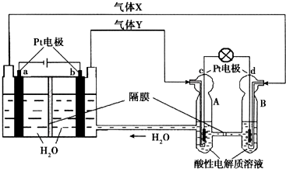
A. 当有0.1mol电子转移时，a极产生标准状况下1.12L H2
B. 左端装置中化学能转化为电能，右端装置中电能转化为化学能
C. c极上发生的电极反应是：O2+2H2O+4e−=4OH−
D. d极上进行还原反应，右端装置B中的H+可以通过隔膜进入A
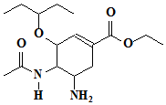
11. 奥司他韦是一种高效、高选择性神经氨酸酶抑制剂，是目前治疗流感的最常用药物，也是国家的战略储备药。其结构如图所示，关于奥司他韦的说法正确的是( )

A. 分子中所有原子可以共平面 B. 不可以使溴水褪色
C. 1mol分子最多可与3molH2发生反应 D. 分子中官能团种类有5种
12. 下列反应方程式不正确的是( )
A. 氯气与水反应的离子方程式：Cl2+H2O⇌HClO+H++Cl−
B. 制备硝基苯的化学方程式：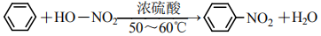
C. 碳酸钾水解的离子方程式：CO32−+2H2O=H2CO3+2OH−
D. 钠与水反应的离子方程式：2Na+2H2O=2Na++2OH−+H2↑

二、双选题（本大题共3小题，共12.0分）
13. 已知2NO+2H2⇌2H2O+N2的速率方程为v正=k正cα(NO)cβ(H2)，在800℃下测定了不同初始浓度及正反应速率的关系，数据如下表，则下列说法中正确的是 ( )
实验 | c0(NO)/(mol⋅L−1) | c0(H2)/(mol⋅L−1) | v正
1 | 1 | 1 | v
2 | 2 | 1 | 4v
3 | 1 | 2 | 2v
4 | 2 | x | 16v

A. α、β的值分别为2、1
B. 表中的x为4
C. 降低温度，k正可能增大
D. 若v逆=k逆c2(H2O)c(N2)，则Kc=k正k逆
14. 一种可充电锂−空气电池的工作原理如图所示。当电池放电时，O2与Li+在多孔碳材料电极处生成Li2O2−x(x=0或1)。下列说法正确的是( )
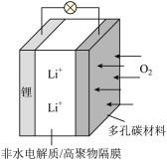
A. 放电时，多孔碳材料电极为正极
B. 放电时，外电路电子由多孔碳材料电极流向锂电极
C. 充电时，电解质溶液中Li+向多孔碳材料区迁移
D. 充电时，电池总反应为Li2O2−x 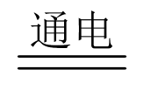2Li+(1−x2)O2
15. 常温下，向20.00mL 0.10mol⋅L−1的HA溶液中滴加0.10mol⋅L−1的NaOH溶液，溶液中的Pc(A−)c(HA)(pX=−lgX)随pH的变化关系如图所示(已知lg5=0.7)。下列说法正确的是( )
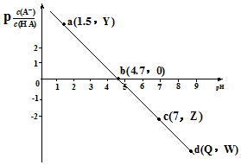
A. 常温下，HA的电离常数的数量级为10−5
B. 图中a点的Y值为3.4
C. 溶液中水的电离程度：a>b>c
D. d点加入的NaOH溶液的体积为20.00mL，则Q约为8.7
三、实验题（本大题共1小题，共15.0分）
16. 白色固体二氯异氰尿酸钠(CNO)3Cl2Na是常用的消毒剂，难溶于冷水。某实验小组利用高浓度的NaClO和(CNO)3H3固体制备二氯异氰尿酸钠[2NaClO+(CNO)3H3=(CNO)3Cl2Na+NaOH+H2O]的实验装置如图所示(部分夹持装置省略)。回答下列问题：
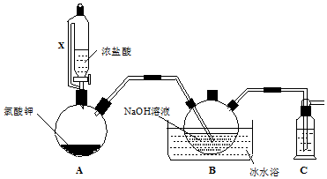
(1)盛放浓盐酸的仪器X的名称为 ______ ，装置A中发生反应的化学方程式为 ______ 。
(2)当装置B出现 ______ 现象时，由三颈烧瓶上口加入(CNO)3H3固体，在反应过程中仍不断通入Cl2的目的是 ______ 。
(3)反应结束后，装置B中的浊液经过滤、 ______ 、干燥得粗产品。
(4)实验发现装置B中NaOH溶液的利用率较低，改进方法是 ______ 。
(5)制备实验结束后，该实验小组利用滴定的方法测定二氯异氰尿酸钠的纯度，实验步骤为：准确称取mg样品，用100mL容量瓶配制成100mL溶液；取25.00mL上述溶液加入适量硫酸酸化并加入过量的KI溶液，充分反应后，加入适量淀粉作指示剂，用cmol⋅L−1的Na2S2O3标准溶液滴定至终点，重复滴定3
次，消耗标准液的体积平均为VmL。
涉及的反应原理为(CNO)3Cl2Na+H++2H2O=(CNO)3H3+2HClO+Na+，I2+2S2O32−=S4O62−+2I−
①样品中二氯异氰尿酸钠的质量分数为 ______ 。(列出表达式即可)
②该滴定方法测得的(CNO)3Cl2Na样品的质量分数误差较大，请用离子方程式表示可能的原因 ______ 。
四、简答题（本大题共4小题，共49.0分）
17. LiFePO4是锂离子电池的电极材料，可利用钛铁矿(主要成分为FeTiO3，还含有少量MgO、SiO2等杂质)来制备，工艺流程如图。
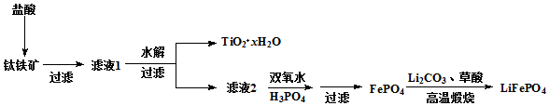
(1)化学上可将某些盐写成氧化物的形式，如Na2SiO3可写成Na2O⋅SiO2，则FeTiO3可写成 ______ 。钛铁矿经盐酸浸取后过滤，滤渣的主要成分为 ______ 。
(2)“酸浸”后，钛主要以TiOCl42−形式存在，写出水解形成TiO2⋅xH2O相应反应的离子方程式 ______ 。
(3)加入双氧水的目的是 ______ 。
(4)若“滤液2”中c(Mg2+)=0.02mol⋅L−1，加入双氧水和磷酸(设溶液体积增加1倍)，使Fe3+恰好沉淀完全即溶液中c(Fe3+)=1×10−5mol⋅L−1，此时 ______ (填“是”或“否”)有Mg3(PO4)2沉淀生成。列式计算解释原因 ______ 。[已知：Ksp(FePO4)=1.3×10−22、Ksp[Mg3(PO4)2]=1.0×10−24]
(5)写出“高温煅烧”中由FePO4制备LiFePO4的化学方程式 ______ 。
(6)锂离子电池充电时，LiFePO4接电源的 ______ 极(填“正”或“负”)，脱出部分Li+，形成Li1−xFePO4，若x=316，则电极材料中n(Fe2+)：n(Fe3+)= ______ 。
18. 煤的综合利用包括煤的干馏、煤的气化、煤的液化等。煤的气化用于生产各种气体燃料，有利于提高煤的利用效率和环境保护，以水煤气为原料可以得到多种有机物；煤的液化产品将替代目前的石油，最常见的液化方法是煤生产CH3OH，CH3OH对优化终端能源结构具有重要的战略意义。
(1)煤的直接甲烷化反应为C(s)+2H2(g)⇌CH4(g)△H=−75.6kJ⋅mol−1，在不同含金催化剂条件下的反应历程如图所示。
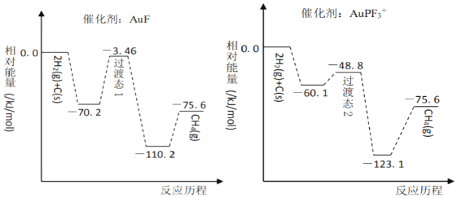
催化煤的直接甲烷化效果较好的催化剂是 ______ (填“AuF”或“AuPF3+”)，该反应在 ______ (填“高温”或“低温”)下自发进行。
(2)煤的液化可以合成甲醇。已知“气化”：C(s)+2H2O(g)=CO2(g)+2H2(g)△H1=+90.1kJ⋅mol−1
催化液化Ⅰ：CO2(g)+3H2(g)=CH3OH(g)+H2O(g)△H2=−49.0kJ⋅mol−1
催化液化Ⅱ：CO2(g)+2H2(g)=CH3OH(g)+12O2(g)△H3=akJ⋅mol−1
则反应C(s)+H2O(g)+H2(g)=CH3OH(g)△H= ______ kJ⋅mol−1
(3)一定温度时，以水煤气为原料合成甲醇的反应CO(g)+2H2(g)⇌CH3OH(g)的平衡常数为Kp=4.80×10−2kPa−2，向恒容容器中充入2mol H2和1mol CO，反应达平衡状态时，甲醇的分压p(CH3OH)=3.0kPa，则平衡时，混合气体中CH3OH的物质的量分数为 ______ %。(计算结果保留一位小数，Kp是用平衡分压代替平衡浓度所得的平衡常数，分压=总压×物质的量分数)
(4)燃煤烟气脱硫的方法有多种。其中有种方法是用氨水将SO2转化为NH4HSO3，再氧化成(NH4)2SO4。
已知常温下亚硫酸的电离常数Kal=1.5×10−2，Ka2=1.0×10−7，一水合氨的电离常数为Kb=1.8×10−7。
①向混合液中通空气氧化的离子反应方程式： ______ 。
②关于NH4HSO3溶液，下列说法正确的是： ______ 。
A.NH4HSO3溶液呈酸性是因为NH4HSO3=NH4++H++SO32−
B.NH4HSO3溶液中c(NH4+)+c(H+)=c(HSO3−)+2c(SO32−)+c(OH−)
C.NH4HSO3溶液中c(NH4+)+c(NH3H2O)=c(SO32−)+c(HSO3−)+c(H2SO3)
D.NH4HSO3溶液中c(HSO3−)>c(NH4+)>c(H2SO3)>c(SO32−)>c(H+)
③常温下，若溶液中c(SO32−)c(H2SO3)=0.15时，溶液的pH= ______ 。
19. 砷是生命的第七元素，可形成多种重要的化合物。回答下列问题：
(1)基态砷原子N电子层中的成对电子与单电子的数量比为 ______ 。As的第一电离能(I1)比Se大的原因是 ______ 。
(2)雄黄(As4S4)和雌黄(As2S3)在自然界中共生，是提取砷的主要矿物原料，其结构如图1所示，1mol雄黄与O2反应生成As2O3，转移28mol电子，则另一种产物为 ______ 。雌黄中As的杂化方式为 ______ 。
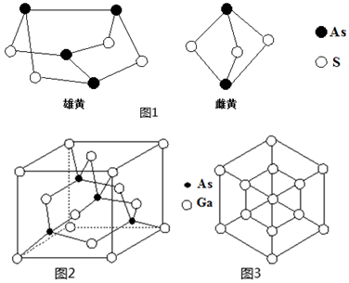
(3)亚砷酸(H3AsO3)可以用来治疗白血病，为三元弱酸，试推测AsO33−的空间构型为 ______ 。其酸性弱于砷酸(H3AsO4)的原因是 ______ 。
(4)砷化镓(GaAs)是优良的半导体材料，可用于制作微型激光器或太阳能电池的材料。其晶胞结构如图2所示，若沿体对角线方向进行投影则得到图3，请在图3中将As原子的位置涂黑 ______ 。晶体中As原子周围与其距离最近的As原子的个数为 ______ ，若As原子的半径为r1pm，Ga原子的半径为r2pm，则最近的两个As原子的距离为 ______ pm。
20. 有机物F是一种香料，其合成路线如图所示：
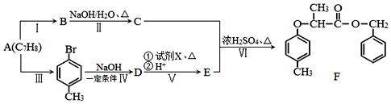
已知：i：→红磷、△Cl2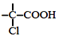
ii：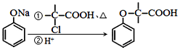
(1)A的名称为______，试剂X的结构简式为______，步骤Ⅵ的反应类型为______。
(2)步骤Ⅰ的反应试剂和条件分别为______、______。
(3)步骤Ⅱ反应的化学方程式为______。
(4)满足下列条件的E的同分异构体有______种，其中核磁共振氢谱峰面积比为
6：2：2：1：1的分子的结构简式为______。
①苯环上只有两个取代基②能与FeCl3溶液发生显色反应③能发生水解反应和银镜反应
(5)依据题中信息，完成以 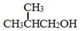 为原料制取 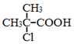 的合成路线图。

参考答案与解析
1.【答案】D
【解析】解：A.甲酚具有还原性能被过氧乙酸氧化，所以来苏水(主要成分甲酚)和过氧乙酸混合使用，消毒效果会减弱，故A错误；
B.活性炭具有吸附作用，能除去冰箱中的异味，但是没有杀菌作用，故B错误；
C.福尔马林有毒，会危害人体健康，所以福尔马林不可用作食品的保鲜剂，故C错误；
D.蚊虫叮咬会释放的甲酸，可以用弱碱性物质中和，肥皂水显碱性，与蚊虫叮咬处释放的酸发生中和反应，故D正确；
故选：D。
A.甲酚具有还原性能被过氧乙酸氧化；
B.活性炭具有吸附作用；
C.福尔马林有毒，会危害人体健康；
D.蚊虫叮咬会释放的甲酸，可以用弱碱性物质中和。
2.【答案】D
【解析】解：A.根据物质的分子结构可知该物质不是聚苯乙炔，故A错误；
B.PPV难溶于水，难溶于乙醇有机溶剂，故 B错误；
C.是卤代烃，不是芳香烃，故C错误；
D.该物质一个分子中含有2个碳碳双键和苯环都可以与氢气发生加成反应，所以1mol
以上内容仅为本文档的试下载部分，为可阅读页数的一半内容。如要下载或阅读全文，请访问：https://d.book118.com/227162032114006052

